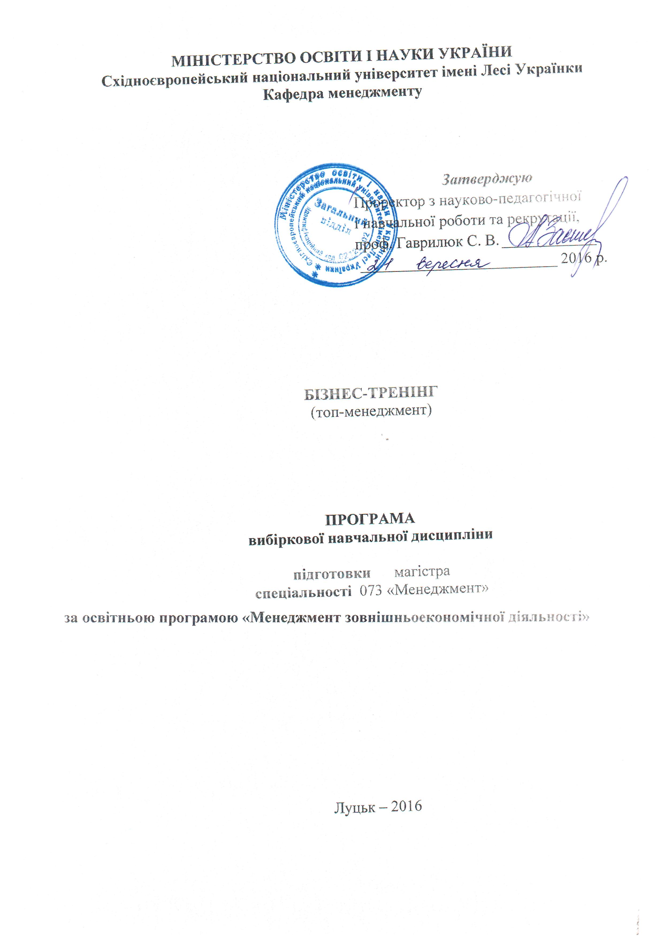

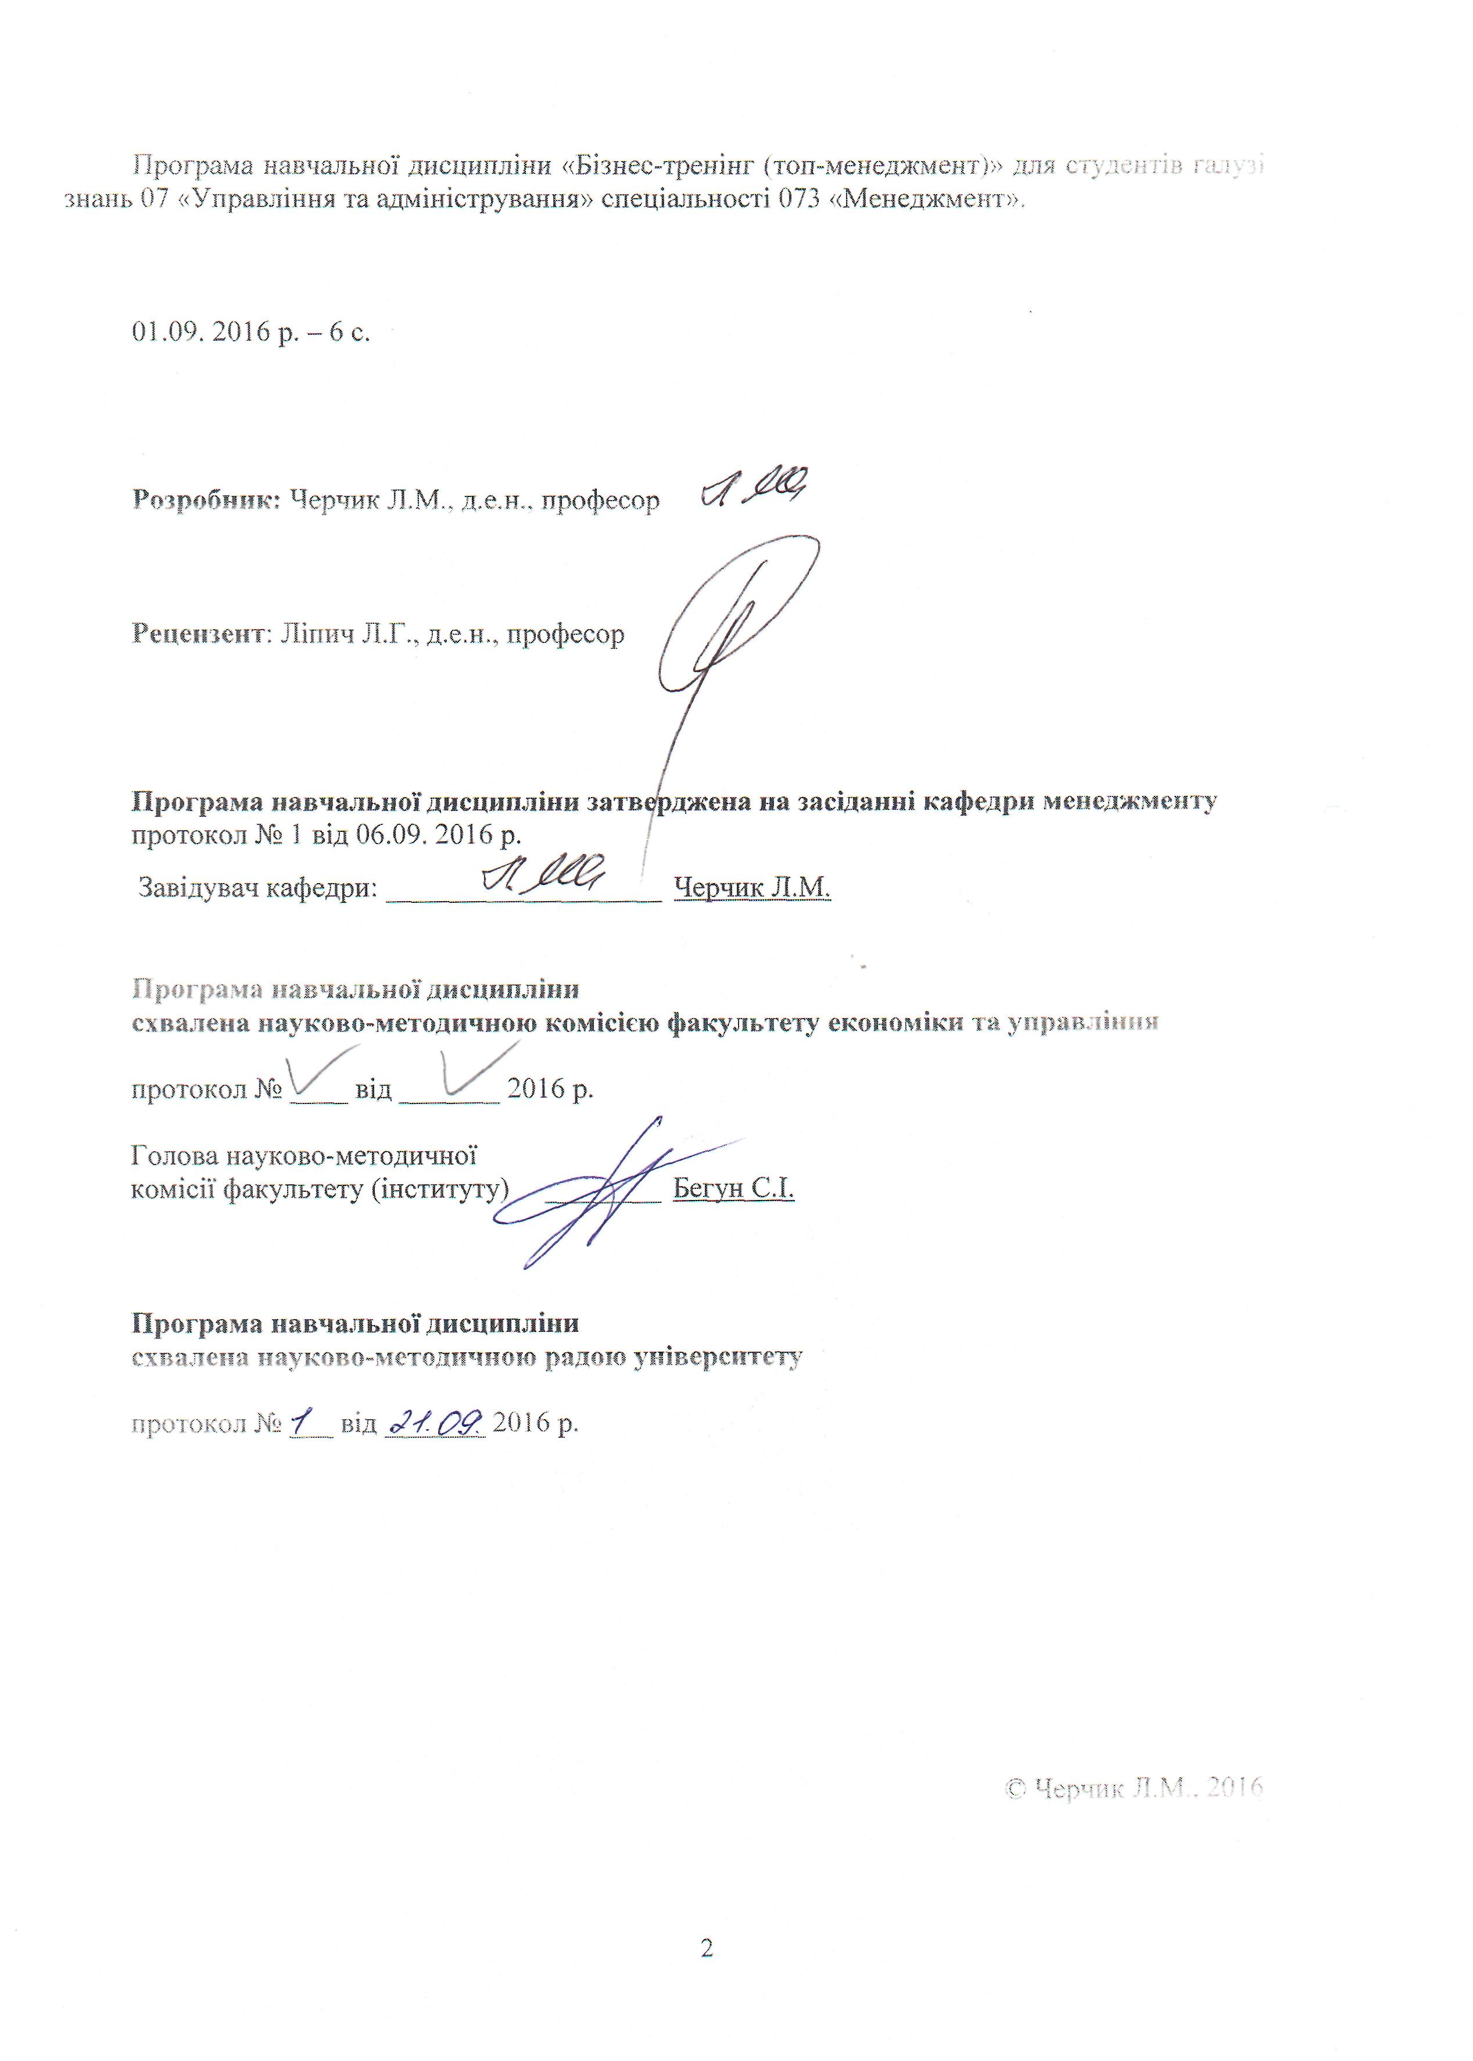

Вступ

Робоча програма навчальної дисципліни «Бізнес-тренінг (топ-менеджмент)», складена відповідно до освітньо-професійної програми підготовки «Магістр» спеціальності 8.03060104 «Менеджмент зовнішньоекономічної діяльності»
Предметом навчальної дисципліни «Бізнес-тренінг (топ-менеджмент)» є система принципів та методів розробки та реалізації управлінських рішень, пов'язаних з обґрунтуванням заходів щодо управління підприємством в умовах ЗЕД. Оволодіння теорією, методологією та практикою стратегічного управління є однією з необхідних умов формування сучасного фахівця, керівника вищого ієрархічного рівня.
Міждисциплінарні зв’язки. Дисципліна «Бізнес-тренінг (топ-менеджмент)» пов'язана з дисциплінами техніко-технологічного напряму, оскільки передбачає знання студентами сучасної техніки і технологій; з дисциплінами організаційно-управлінського профілю, оскільки техніко-економічне обґрунтування будь-якого рішення передбачає проектування організаційної і управлінської структури, розв'язання проблем стратегічного управління;
з дисциплінами «Фінанси», «Фінансовий менеджмент», «Бухгалтерський облік», «Економічний аналіз», «Управління персоналом», «Менеджмент», «Стратегічне управління», «Адміністративний менеджмент», «Теорія організації», «Економіка підприємства».
Сучасний стан економіки України, розвиток її наукової бази потребує вирішення складних теоретичних і практичних завдань, які вимагають створення і застосування якісно нових напрямків економічної теорії та суміжних наукових дисциплін, тісно пов’язаних з нею. Це зумовлює необхідність розробки нових навчальних технологій та методів, необхідність викладання таких дисциплін, що дають змогу формувати у майбутніх фахівців у галузі економіки, фінансів, управління персоналом і принципово нове сучасне мислення щодо процесів, які відбуваються в економіці, а також наукового обґрунтування управлінських рішень на довготермінову перспективу
Програма навчальної дисципліни складається з таких змістових модулів:
1. Формування системи управління організацією.
2. Операційна діяльність.

1. Мета та завдання навчальної дисципліни
2.1. Метою навчальної дисципліни «Бізнес-тренінг (топ-менеджмент)» є формування у студентів компетенцій щодо прийняття самостійних рішень під час професійної діяльності в умовах виконання професійних завдань діяльності на робочих місцях на посадах, визначених освітньо-кваліфікаційною характеристикою.
2.2. Основними завданнями вивчення дисципліни є:
- вивчення сутності, чинників та методів управління підприємством;
- надання всебічних знань з проблем управління в усіх ланках мікроекономіки;
- формування вмінь і навичок прийняття управлінських рішень;
- формування навичок самостійного виконання різних завдань в організаційно-економічній діяльності;
- сприяння розвитку здібностей студентів до практичної діяльності.
2.3. Згідно з вимогами освітньо-професійної програми студенти повинні:
знати:
- теоретичні та методологічні основи менеджменту;
- зовнішні і внутрішні чинники діяльності підприємства;
- методичні підходи прийняття та обґрунтування управлінських рішень;;
вміти:
- застосовувати методи обґрунтування управлінських рішень;
- здійснювати аналіз чинників, які впливають на діяльність підприємства;
- здійснювати міжфірмове порівняння показників ефективності та розробляти заходи і плани з підвищення ефективності діяльності;
- розробляти і реалізовувати поточні та перспективні програми підвищення ефективності в організаціях та їх структурних підрозділах.
На вивчення навчальної дисципліни відводиться 150 годин / 5 кредитів ECTS.

2. Інформаційний обсяг навчальної дисципліни
Модуль І.
Змістовий модуль 1. Формування системи управління організацією.
Тема 1. Порядок створення підприємства
Суб’єкти господарювання. Порядок утворення суб’єктів господарювання. Установчі документи суб’єктів господарювання: засновницький договір; статут (положення). Державна реєстрація суб’єктів господарювання. Припинення суб’єктів господарювання.
Тема 2. Бізнес-планування в підприємницькій діяльності
Бізнес-план. Основні функції бізнес-плану. Принципи складання бізнес-плану. Структурні елементи бізнес-плану: титульний аркуш; зміст; вступна частина; загальна характеристика підприємства; опис підприємницької діяльності (бізнесу); характеристика продукції; виробничий план; план маркетингу; організаційний план; оцінка ризику та страхування; фінансовий план; юридичний план.
Тема 3. Стратегії розвитку підприємницької діяльності
Стратегія. Класифікації стратегій підприємства: за рівнем глобалізації бізнесу (вузької спеціалізації, диверсифікації); за ієрархією в системі управління (корпоративна, ділова, функціональна, операційна); за функціональним критерієм (маркетингова, виробнича, фінансова, організаційна, соціальна); за стадіями життєвого циклу бізнесу (зростання, утримання, скорочення); за конкурентною позицією на ринку (лідера, претендента, послідовника, новачка); за способом досягнення конкурентних переваг (мінімальних витрат, диференціації, зосередження). Стратегічний план діяльності підприємства. Підходи до формування стратегічного плану: «від досягнутого»; оптимізаційний; адаптаційний.
Тема 4. Інфраструктурна підтримка підприємницької діяльності
Інфраструктура ринку. Основні підрозділи інфраструктури ринку: ринок засобів виробництва; фінансовий ринок; ринок робочої сили. Структури ринку засобів виробництва: товарна біржа; стабілізаційні фонди; лізингові фірми; дилерські фірми; брокерські фірми.
Організаційно-технічна, фінансово-кредитна й інформаційно-аналітична інфраструктури ринку. Бізнес-інкубатор. Функції бізнес-інкубаторів.
Тема 5. Механізм досягнення підприємницького успіху
Складові частини успіху суб’єктів підприємницької діяльності: 1) приваблива бізнес-ідея з виробництва конкретного товару, який буде користуватися підвищеним попитом у покупців; 2) ноу-хау; 3) формування особистих контактів із партнерами по бізнесу та клієнтами; 4) наявність фінансових і матеріальних ресурсів для початкового ведення бізнесу; 5) постійний пошук замовлень споживачів; 6) державна підтримка малого бізнесу. Проблеми, які перешкоджають нормальному веденню бізнесу.
Тема 6.. Методологія управління підприємством
Методи аналізу факторів прямого і непрямого впливу на зовнішньоекономічну діяльність; підходи до аналізу зовнішньоекономічної діяльності та розроблення прогнозних показників її розвитку на коротко-, середньо- та довгострокову перспективу; формування сучасних інформаційно-комунікаційних систем, новітніх технологій обробки інформації; моделей і механізмів регулювання діяльності.
Тема 7. Менеджмент продуктивності на мікрорівні.
Управління продуктивністю матеріально-технічних чинників. Управління продуктивністю виробів. Менеджмент продуктивності матеріальних ресурсів. Управління продуктивністю інформаційних та виробничих технологій. Основні напрями підвищення продуктивності нематеріальних ресурсів та активів. Управління продуктивністю праці. Організаційний менеджмент.
Тема 8. Ефективність підприємницької діяльності
Напрями планування підвищення економічної ефективності підприємства: 1) освоєння нової та покращення якості наявної продукції; 2) упровадження прогресивної технології, механізації та автоматизації виробництва; 3) удосконалення управління, планування й організації виробництва; 4) науково-дослідні та конструкторські роботи; 5) охорона природи й раціональне використання природних ресурсів. Види інвестицій. Складові елементи капітальних витрат на створення нового підприємства, додаткових капітальних витрат на модернізацію (реконструкцію) підприємства.
Змістовий модуль 2. Операційна діяльність.
Тема 9. PR-менеджмент підприємства.
Контакти з партнерами по бізнесу та клієнтами.
Тема 10. Організаційне проектування
Сутність, види організаційних структур. Чинники впливу на вибір організаційних структур. Методи вибору організаційних структур. Проектування організаційних структур. Підходи до корегування та забезпечення гнучкості організаційних структур. Управлінські функціонали.
Тема 11. Кадровий склад підприємства
Підготовка методичних матеріалів щодо формування кадрового складу підприємства. Регламентація посадових обов'язків і визначення вимог до персоналу, його виробнича адаптація. Штатний розпис. Посадові інструкції, кваліфікаційні карти, карти компетенції, професіограми працівників. Поняття та завдання ділової оцінки персоналу. Використання результатів ділової оцінки персоналу у плануванні та організації його розвитку. Форми та види адаптації працівників організації до умов середовища. Управління виробничою адаптацією.
Тема 12. Прогнозування і планування розвитку персоналу
Визначення потреби організації у персоналі як основа для прогнозування і планування його розвитку. Методи визначення професійного та кваліфікаційного складу робітників в організації. Розрахунок структури фахівців у розрізах спеціальностей і рівнів кваліфікації. Балансові розрахунки додаткової потреби у робітниках і фахівцях та джерел її забезпечення. Визначення обсягів професійного навчання у професійно-технічних і вищих навчальних закладах.
Тема 13. Вимірювання обсягів виробництва та продуктивності.
Система вимірювання продуктивності як пріоритетний напрям управлінської діяльності. Технічні проблеми вимірювання продуктивності. Етапи прийняття рішення про вибір методів вимірювання продуктивності. Чинники, які впливають на вибір способів (методів) вимірювання продуктивності. Вимірювання продуктивності на підприємствах та в їх виробничих підрозділах. Практичні підходи до вимірювання продуктивності на підприємствах. Вимірювання продуктивності з врахуванням якісних параметрів продукції. Розрахунок темпів зростання продуктивності індексним методом за всіма якісними параметрами виробу.
Тема 14. Особливості діяльності структурних підрозділів підприємства
Організація управління на підприємстві; підготовка пропозицій засновникам щодо стратегічного розвитку підприємства; організація роботи з контрагентами; організація і проведення презентацій; накладення стягнень; прийняття рішень щодо преміювання працівників та інших видів заохочень; ведення ділової переписки та інших видів комунікацій з контрагентами; управління внутрішньо- і зовнішньоорганізаційними конфліктами; ініціювання нових проектів; виконання функцій замовника проектів; контроль фінансово-господарської діяльності підприємства. взаємодія з контролюючими органами; організація формування корпоративної культури на підприємстві; інші завдання.
Планування виробничо-господарської і фінансово-економічної діяльності підприємства; розроблення техніко-економічного обґрунтування проектів; складання кошторисів, бюджетів та інших планових документів; контроль за фінансовою дисципліною на підприємстві; погодження фінансових документів; формування плану закупівель; розроблення плану продажу продукції; складання плану руху грошових коштів; підготовка тендерної документації; проведення фінансово-економічного аналізу; формування та контроль виконання плану доходів і видатків; запровадження системи бюджетування на підприємстві; складання плану інвестиційної діяльності; погодження маркетингових бюджетів; складання штатного розпису; погодження кадрового плану; розрахунок калькуляції; контроль кредиторської і дебіторської заборгованості та розроблення заходів щодо її зменшення; управління обіговими коштами.
Організація роботи щодо контролю за дотриманням трудової дисципліни і вживання відповідних заходів у разі виявлення її порушення; ведення кадрового обліку (прийняття на роботу, звільнення з роботи, переведення і т.д.); розроблення і контроль виконання кадрового плану; підготовка статистичної звітності з праці; підготовка подань і проектів наказів на заохочення, стягнення; розроблення систем оплати праці, положення про преміювання, соціальний пакет; проведення розслідувань у випадках порушення правил внутрішнього трудового розпорядку; набір, навчання, атестація персоналу; інші завдання.
Розроблення плану маркетингу; проведення договірної роботи; формування товарного асортименту, цінової політики, програм лояльності, збут продукції; дослідження ринку; розроблення плану оновлення продукції; проведення аналізу продажу продукції та закупівель; управління запасами; формування буферних запасів; організація внутрішньої і зовнішньої логістики на підприємстві; організація акцій, розпродажу та інших маркетингових заходів; інші завдання. Формування облікової політики; проведення бухгалтерських операцій (продаж продукції, постачання, списання, інвентаризація тощо); нарахування і виплата заробітної плати; перерахування коштів; складання податкової і фінансової звітності; інші завдання.

3. Форма підсумкового контролю успішності навчання – залік.

4. Методи та засоби діагностики успішності навчання.
В процесі вивчення дисципліни використовують такі методи оцінювання навчальної роботи студента: поточне тестування та опитування; оцінювання виконання бізнес-симуляція.

5. Список джерел
- Черчик Л. М. Бізнес-тренінг (топ-менеджмент) : методичні вказівки для практичних занять для студентів спеціальності 8.03060104 «Менеджмент зовнішньоекономічної діяльності» денної форми навчання. / Л. М. Черчик. – Луцьк : СНУ імені Лесі Українки, 2015. – 30 с.
- Господарський кодекс України від 16.01.2003 № 436-IV [Електронний ресурс]. – Режим доступу : http://zakon2.rada.gov.ua/laws/show/436-15
- Класифікація видів економічної діяльності (КВЕД-2010) [Електронний ресурс]. – Режим доступу : http://kved.ukrstat.gov.ua/KVED2010/kv10_i.html
- Про акціонерні товариства : Закон України від 17.09.2008 № 514-VI [Електронний ресурс]. – Режим доступу : http://zakon4.rada.gov.ua/laws/show/514-17
- Про затвердження Національного положення (стандарту) бухгалтерського обліку 1 «Загальні вимоги до фінансової звітності» : Наказ Мінфіну України від 07.02.2013 № 73 [Електронний ресурс]. – Режим доступу : http://zakon4.rada.gov.ua/laws/show/z0336-13
- Про затвердження Положення (стандарту) бухгалтерського обліку 7 «Основні засоби» : Наказ Мінфіну України від 27.04.2000 № 92 [Електронний ресурс]. – Режим доступу : http://zakon2.rada.gov.ua/laws/show/z0288-00
- Про затвердження Порядку визначення класу професійного ризику виробництва за видами економічної діяльності : Постанова КМУ від 08.02.2012 № 237 [Електронний ресурс]. – Режим доступу : http://zakon4.rada.gov.ua/laws/show/237-2012-%D0%BF
- Про збір та облік єдиного внеску на загальнообов’язкове державне соціальне страхування : Закон України від 08.07.2010 № 2464-VI [Електронний ресурс]. – Режим доступу : http://zakon4.rada.gov.ua/laws/show/2464-17
- Про інноваційну діяльність : Закон України від 04.07.2002 № 40-IV [Електронний ресурс]. – Режим доступу : http://zakon3.rada.gov.ua/laws/show/40-15
- Про Національну програму сприяння розвитку малого підприємництва в Україні : Закон України від 21.12.2000 № 2157-III [Електронний ресурс]. – Режим доступу : http://zakon2.rada.gov.ua/laws/show/2157-14
- Про розвиток та державну підтримку малого і середнього підприємництва в Україні : Закон України від 22.03.2012 № 4618-VI [Електронний ресурс]. – Режим доступу : http://zakon4.rada.gov.ua/laws/show/4618-17
- Виноградська А. М. Основи підприємництва : [навч. посіб.] / А. М. Виноградська. – [2-ге вид., перероб. і доп.]. – К. : Кондор, 2005. – 544 с.
- Гордієнко П. Л. Стратегічний аналіз : [навч. посіб.] / П. Л. Гордієнко. – К. : Алерта, 2006. – 404 с.
- Донець Л. І. Основи підприємництва : [навч. посіб.] / Л. І. Донець, Н. Г. Романенко. – К. : Центр навч. л-ри, 2006. – 320 с.
- Тоцька О. Л. Теорія і практика підприємництва : Практикум : [навч. посіб. для студ. вищ. навч. закл.] / О. Л. Тоцька. – Луцьк : Волин. нац. ун-т ім. Лесі Українки, 2009. – 172 с.

